curricullum vitae
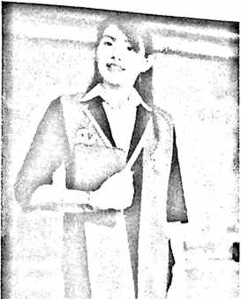
Hhwaa r t
HERMIN MANE’, nama panggilan Hermin. Lahir di Tondok Bangla’ Tana Toraja
pada tanggal 31 Desember 1994. Anak kesembilan dari sebelas bersaudara. Lahir dari
jalinan kasih mersar Andarias Batto’ (ayah) dan Maria (ibu).
Pujian dan syukur, atas berkat Tuhan yang senantiasa tercurah dalam kehidupan
penulis, segala keija keras dan niat baik sehingga penulis dapat melalui beberapa
jenjang pendidikan yang mengantarkan pada penyusunan skripsi ini yakni:
- Tahun 2001, masuk Sekolah Dasar Negeri (SDN). No. 345, Kaduaja, tamat tahun
2007
- Tahun 2007, melanjudkan Sekolah di SMP Negeri 4 Mengkendek, tamat tahun
2010
- Tahun 2010, menlanjudkan sekolah di SMK Negeri 1 Mengkendek, tamat tahun
2013
- Tahun 2013, menlanjudtakn pendidikan di STAKN Toraja, tamat 2017.

